2011教育分享情—開發肢體 走出合唱
【創意舞台課程】

【教師簡介】

徐華謙 老師
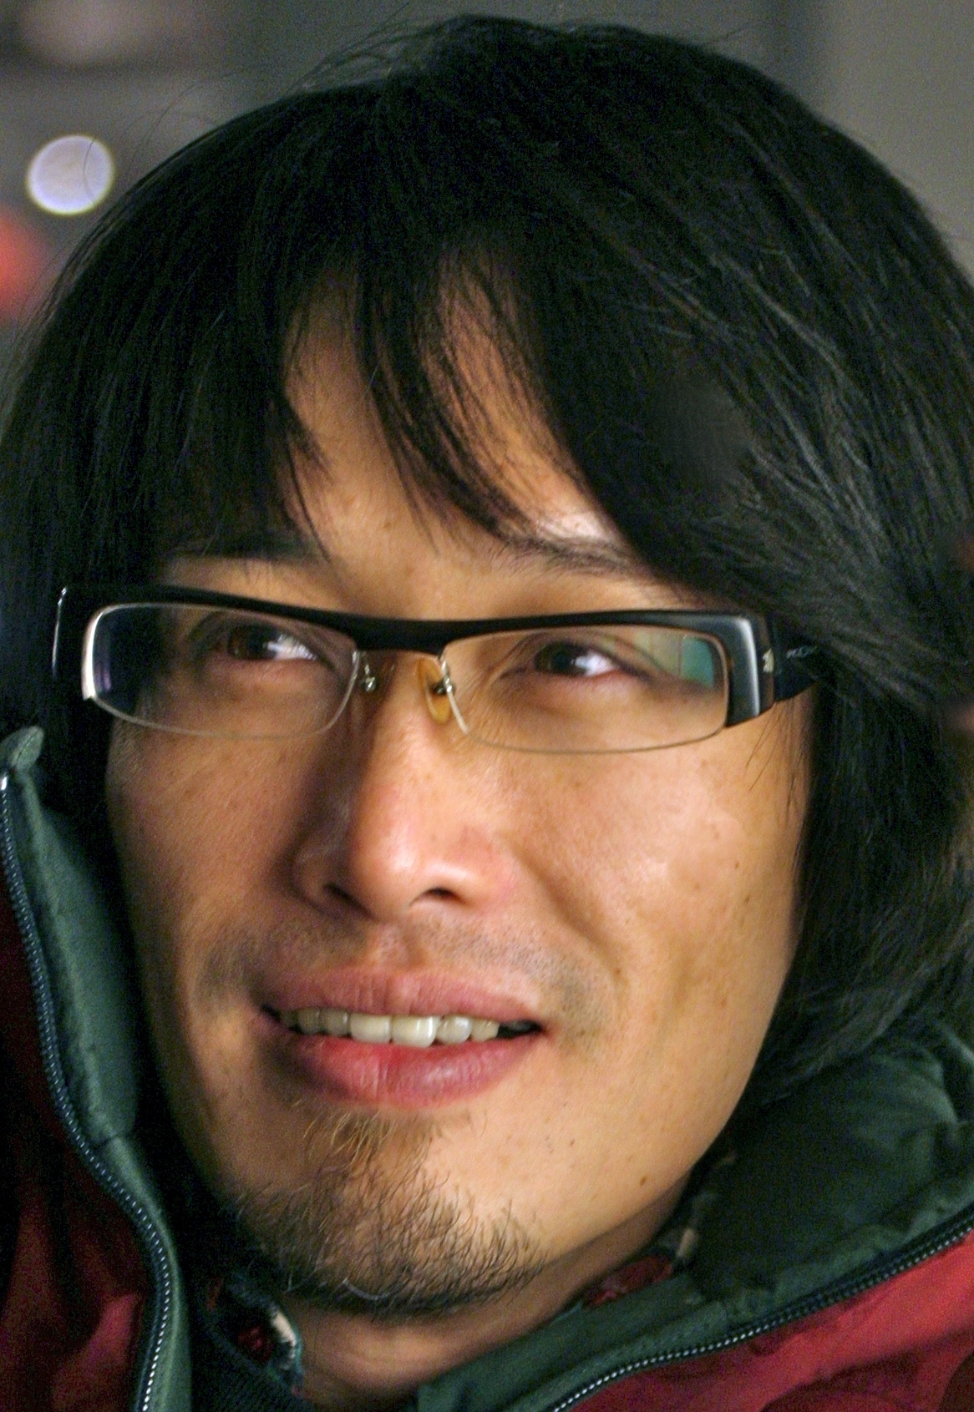
學歷：台北藝術大學劇場藝術研究所表演組；台北藝術大學戲劇學系，主修表演。

劇場工作暨【外表坊時驗團】表演指導並兼任於世新大學廣播電視電影學系、台北藝術大學戲劇學系、台北藝術大學電影創作學系。

【課程內容】
5／07（六） 如何活化合唱展演方式

5／14（六） 捉住樂曲的具體與意境表現

5／21（六） 關於舞台與音樂的設計

5／28（六） 發現團員與安排舞台創意的技巧



